预订日期及特产产品详情页需求说明书V1.0.0

|  |  |  |  |
| --- | --- | --- | --- |
| 文档版本号： | V1.0.0 | 归属部门/项目： | 产品部 |
| 编写人： | 俆逸轩 | 编写日期： | 2016.06.16 |

**修订记录：**

|  |  |  |  |
| --- | --- | --- | --- |
| **版本号** | **修订人** | **修订日期** | **修订描述** |
|  |  |  |  |
|  |  |  |  |
|  |  |  |  |
|  |  |  |  |

**目 录**

预订日期及特产产品详情页需求说明书V1.0.0 1

一、 简介 2

1、 范围 3

二、 产品描述 3

1、 特产类型产品详情页 3

1.1 概述 3

1.2 页面流程 3

1.3 需求描述 4

2、 可用日期显示时长的问题 4

2.1 需求描述 4

# 简介

此文档主要说明三点：

1. 新增的特产类型产品详情页需求；
2. 产品列表页可用日期筛选说明；
3. 产品详情页预定日期显示说明

## 范围

1. 特产类型产品详情页只适用于特产类型；
2. 产品列表可用日期筛选适用所有通用产品；
3. 产品详情页预定日期显示说明适用于除特产之外的其他通用产品。

# 产品描述

## 特产类型产品详情页

### 概述

因特产类型的特殊性，其详情页展示布局与其他产品详情页不同。只是布局调整，不改变原有页面流程。

### 页面流程



说明：

1. 产品列表页中的“立即预订”按钮，点击进入产品详情页；
2. 详情页的“立即预订”点击后进入预订下单页；

### 需求描述

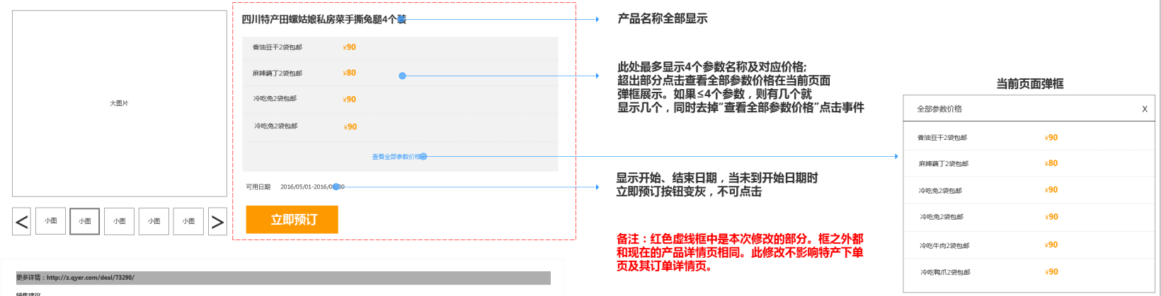、

1. 具体每个部分的需求已在原型中详细描述了，此处不再赘述；
2. 强调：当未到产品开始日期时，立即预订按钮变灰，不可点击；

## 可用日期显示时长的问题

### 需求描述

1. 除特产类型外的其他通用产品详情页可用日期部分，和列表页保持一致，显示时间：从当前时间向后推3个月；

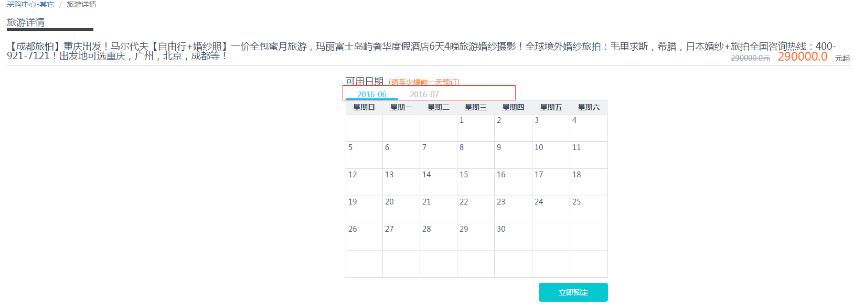

1. 同时，可用日期价格日历只显示该产品有效期内的日期。比如，某产品是从7月1号开始，则6月整个月的日历都不要显示。
2. 列表页-可用日期的筛选要同时判断开始与结束日期，如果结束日期已成过去时，搜索该日期所在月份时，就不必加载出该条产品数据。比如，某产品开始日期为6月1号，结束日期为6月15号，则6月16号0点之后，点击可用日期中的6月搜索时，搜索结果不能显示该产品数据。

